Het Mozaïek-kinderprotocol tegen pesten
(voor kinderen van groep 3 t/m 8)

1. Wat is pesten:

Pesten komt helaas op iedere school voor, ook bij ons op Het Mozaïek. Het is een probleem dat wij niet willen en daarom willen wij het op onze school serieus aanpakken.

Met een groep schoolkinderen is gesproken over wat pesten voor hen is. Daar kwamen de volgende voorbeelden uit naar voren. In dit lijstje staat absoluut niet alles, maar het maakt wel duidelijk wat er zoal op school kan voorkomen:

- Iemand een vervelende bijnaam geven en die stiekem gebruiken.
- Net doen of je iets leuks zegt maar dan is het niet leuk.
- Iemand steeds ergens de schuld van geven, terwijl je weet dat zo iets niet eerlijk is.
- Stiekem briefjes doorgeven waarop lelijke dingen van iemand staan.
- Iemand z’n spulletjes verstoppen of kapot maken.
- Fietsband leeg laten lopen.
- Uitschelden
- Buitensluiten, Iemand niet mee laten doen, bijv. op het plein.
- Roddelen
- Treiteren
- Schoppen, slaan of spugen
- Iemand na schooltijd achtervolgen
- Belachelijk maken hoe iemand er uit ziet of doet, bijv. met andere huiskleur, dik zijn enz.
- Pesten via een mobieltje, via internet enz.
- ……………
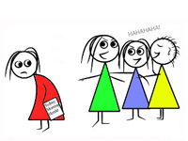

Het verschil tussen plagen en pesten is dat plagen maar één keer gebeurt en pesten vaak heel lang duurt. Plagen kan soms best leuk zijn, dan is het iets grappigs waar iedereen om kan lachen. Wanneer plagen ervaren wordt als pesten, is het al geen plagen meer.
Pesten is nooit leuk, ook al staan er soms kinderen bij te lachen. Dan wordt er nooit gewoon gelachen maar is het vaak uitlachen van het gepeste kind.

2. Wat kun jij doen om pesten te voorkomen.

We spreken met elkaar af dat we in de klassen en op het schoolplein ons houden aan vier belangrijke regels, de ‘top-vier-regels’:

1. Ik behandel een ander met respect.
(Doe niets bij een ander kind, wat je zelf ook niet prettig vindt.)
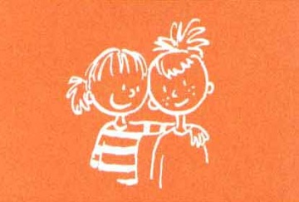

2. Als iemand zegt stop, dan stop ik ook.
(Zegt iemand: ‘Ik vind dit niet leuk, stop er mee’, doe dat dan ook)

3. Ik sluit niemand buiten

4. Gaat iets niet goed… dan doe ik er wat aan.
(Als je niets doet, gaat het door en wordt het vaak erger)
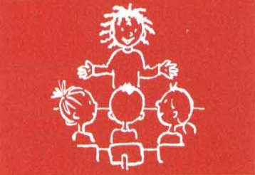

Deze ‘top-vier-regels’ gaan we bij het begin van elk schooljaar met elkaar als klas bespreken. Daarna schrijven we allemaal onze eigen naam, als een soort handtekening, er onder. De meester en/of de juf doet daar ook aan mee. We hangen het duidelijk zichtbaar in de klas op. Soms kan het gebeuren dat we deze regels even vergeten, bijv. omdat we ergens boos over zijn. Iedereen is wel eens boos. Dat geeft eigenlijk helemaal niet, maar daardoor vergeten we soms wel even dat wij beloofd hebben om ons aan de ‘top-vier-regels’ te houden. We spreken daarom ook af, dat we elkaar helpen (herinneren) ons aan deze regels te houden. We weten dat het heel belangrijk is, wanneer iemand een ander pest, dat de anderen niet net doen of er niets aan de hand is of er bij gaan staan lachen.

3. Wat kan jij doen om pesten te stoppen.

Als we merken dat kinderen misschien gaan pesten of gepest gaan worden, gaan we dat natuurlijk proberen te voorkomen. Als het al begonnen is, gaan we proberen dat te stoppen. Hieronder staan tips om ons daarbij te helpen:

- tip 1: Word je zelf gepest, probeer dan eerst zelf (of met hulp anderen) de ruzie op te lossen door te praten.

- tip 2: Kom je er samen niet uit en blijft ‘de pester’ jou lastig vallen, ga dan naar de meester of juf. Wanneer anderen, bijv. een overblijfjuf, kunnen helpen is dat natuurlijk ook goed.

- tip 3: Zie je het bij iemand anders gebeuren, probeer dan de pester(s) en het gepeste kind rustig te krijgen. Help ze herinneren aan de ‘top-vier-regels’.

- tip 4: Probeer daar hulp van een ander kind, of kinderen, bij te krijgen. Help een ander kind dat al probeert hetzelfde te doen. Wanneer het niet lukt, ga dan je meester of juf ophalen, of vraag een andere volwassene, bijv. de overblijfjuf. We spreken af, dat als jij aan de juf of meester vertelt dat er iemand gepest wordt, dat zoiets dan geen klikken is!

- tip 5: Word je zelf toch nog gepest, praat er dan thuis ook over, je moet het niet geheim houden want dan gebeurt er niets. En lukt het thuis niet, kies dan iemand anders die je vertrouwt.

- tip 6:Je kunt ook de kindertelefoon bellen. Daar zitten grote mensen waar je goed mee kunt praten. Daar heb je echt iets aan. Wees niet bang dat ze het tegen iemand anders zeggen want dat doen ze echt niet. Je kunt iedere dag bellen of chatten van 2 uur ’s middags tot 8 uur ’s avonds. Het is een gratis nummer, ook voor bellen met je mobieltje. Het nummer is: 0800-0432
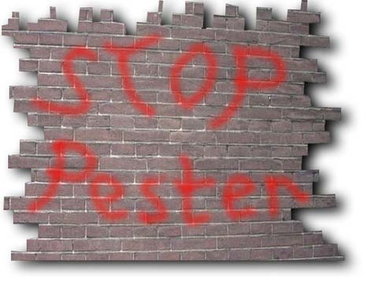

4. Wat kan school doen, als duidelijk is dat er toch gepest wordt.

De meesters en juffen hebben de volgende vijf afspraken gemaakt:

- Natuurlijk wordt er direct hulp geboden aan het gepeste kind. Daarom wordt er zo snel mogelijk gepraat met het gepeste kind. Als het kind het fijn vindt dat zijn ouders erbij zijn, is dat natuurlijk prima. Samen wordt besproken wat goed voor het kind is. Soms kan het fijn zijn wanneer het kind een soort training krijgt om zich beter te redden in vrije situaties als bijv. op het plein.

- Ook de pester krijgt hulp. Ook met dat kind en zijn ouders wordt gepraat en gekeken wat nodig is om het pesten te stoppen. Soms heeft een pester ook training nodig om goed te kunnen omgaan met zijn manier van reageren. Wanneer het pesten toch nog door gaat, is er op school ook een protocol om pesters tijdelijk te schorsen (dat betekent dat iemand een dag of meerdere dagen niet op school mag komen) en in het uiterste geval te verwijderen van school.

- Heel vaak weten de kinderen van de groep wat er gebeurt. Het is heel belangrijk dat deze kinderen goed reageren; dat ze weten wat zij kunnen doen. In hoofdstukje drie staan daar bruikbare tips voor. De meester of juf van de groep gaat tijdens de les extra tijd vrijmaken om de rest van de groep te helpen bij het stoppen van het ‘pestprobleem’ Sommige lessen van ‘Leefstijl’ zijn daar heel handig bij. Soms kunnen andere meesters en/of juffen ook daar bij helpen, bijv. de i.b.-juf.

- Soms heeft de meester of juf ook hulp nodig, wanneer blijkt dat het pesten langer doorgaat. Dan gaan alle meesters en juffen van de school er samen over praten om te ontdekken wat de beste manier is om het pesten aan te pakken. Zo kunnen alle meesters en juffen hun ogen en oren gebruiken om ‘er boven op te zitten’. Vaak merkt een pester daardoor dat op school pesten niet onopgemerkt blijft en dat het vervelend voor hem of haar wordt.
- Ook de ouders van het gepeste kind èn de ouders van de pester hebben soms hulp nodig. Vaak weten ouders niet dat er zoiets vervelends gebeurt. School brengt ze dan op de hoogte en praat met hen om het pesten direct te laten stoppen.

Onze school, het Mozaïek, heeft twee leerkrachten waar iedereen die met onze school te maken heeft naar toe kan wanneer je gepest wordt. Dat zijn juf Ieke op het Mozaïek en meester Harry op het Mozaïek, locatie Polderwijk. Zij luisteren heel goed naar wat je vertelt. Zij zeggen daarna ook wat zij gaan doen met wat er verteld is. Zo gebeurt er voor jou nooit iets onverwachts.

Om pesten met mobieltjes te voorkomen, hebben we afspraken gemaakt over het gebruik van deze mobieltjes. Mobieltjes mogen op school niet aan en ze mogen ook niet in het zicht zijn. Dat geldt ook voor op het schoolplein. Wanneer er zich situaties voordoen waarin ouders vinden dat hun kind wel een mobieltje op school moet kunnen gebruiken, moeten deze ouders daarover eerst contact opnemen met de meester of juf die voor de groep staat.
In alle groepen staan computers; in het computerlokaal staan er zelfs meerdere. Geen enkel kind mag zomaar uit zich zelf gaan internetten. Wanneer internetten gewenst is, kan dat alleen onder toezicht van de groepsleerkracht.
5. En wat als de pester doorgaat …. :

Fase 1:
- Gesprek: extra duidelijk maken aan de pester van wat hij een ander kind aandoet.
- Een of meerdere pauzes binnenblijven. Nablijven tot alle kinderen naar huis vertrokken zijn.
- Afspraken maken met de pester over gedragsverandering
De naleving van deze afspraken komen aan het eind van iedere dag/week in een
kort gesprek aan de orde.
- Met de ouders van het gepeste kind wordt besproken hoe het pesten aangepakt gaat worden.

Fase 2, wanneer fase 1 niet geholpen heeft:
- Er wordt met alle meesters en juffen over gesproken. Alle meesters en juffen gaan extra goed opletten.
- Een gesprek met de ouders van de pester. Deze ouders worden gevraagd om ook hun best te doen, een einde aan het pestprobleem te maken.

Fase 3, bij pesten dat toch nog doorgaat:
- Als pestgedrag dan nog steeds niet is gestopt, kan deskundige hulp van mensen buiten de school worden ingeschakeld, zoals de schoolbegeleidingsdienst, de GGD of Bureau Jeugdzorg.
- De schoolleiding kan er voor kiezen om een pester (tijdelijk) in een andere groep te plaatsen.

Fase 4, alarmfase…., dan is het echt fout gegaan:
- In erge gevallen kan een pester tijdelijk geschorst en uiteindelijk verwijderd worden. Voor deze maatregel heeft de school een protocol “schorsing en verwijdering”.
- Ook het (tijdelijk) op een andere school plaatsen kan een mogelijkheid zijn.

